Приложение № 1

к постановлению главного управления архитектуры и градостроительства Рязанской области

от 01 августа 2025 г. № 608-п

Внесение изменений в генеральный план муниципального образования – Баграмовское сельское поселение Рыбновского муниципального района Рязанской области в части территории земельного участка с кадастровым номером 62:13:1170201:1624

Фрагмент карты границ населенных пунктов   
(в том числе границ образуемых населенных пунктов) масштаб 1:1500

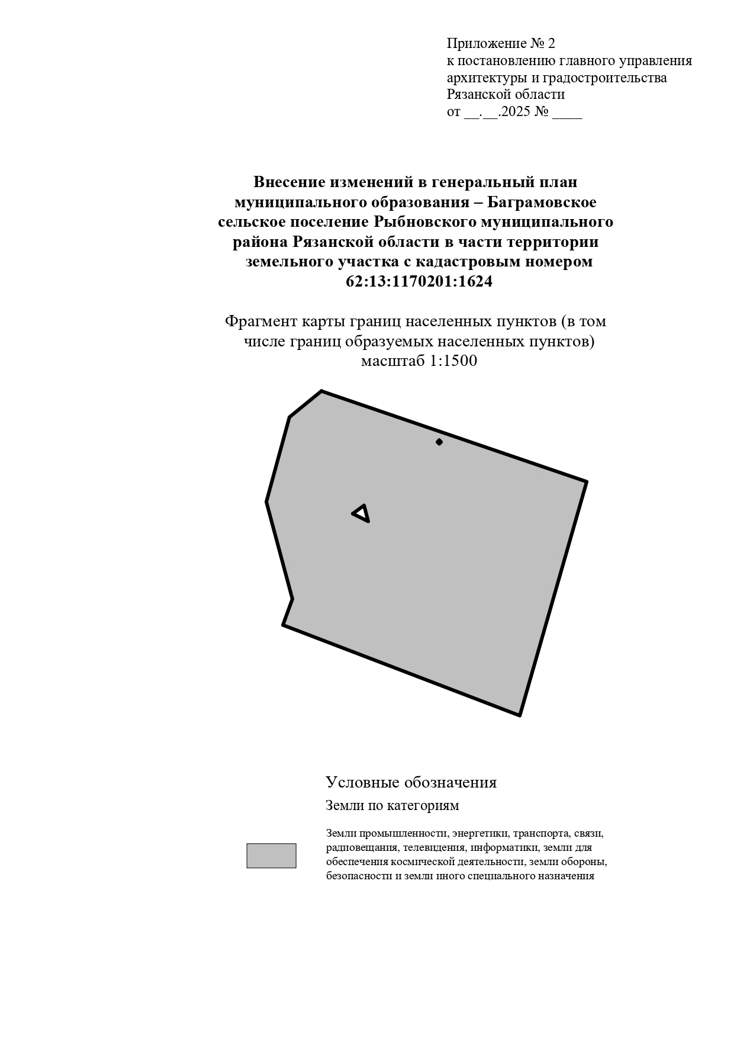

Условные обозначения

Земли по категориям

Земли промышленности, энергетики, транспорта, связи, радиовещания, телевидения, информатики, земли для обеспечения космической деятельности, земли обороны, безопасности и земли иного специального назначения